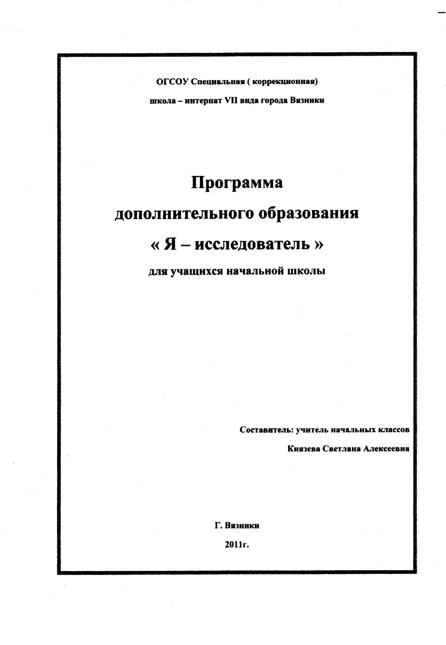

Пояснительная записка

Начало XXI века требует от образованных людей способности самостоятельно ориентироваться во всех видах обширной информации, решать многочисленные производственные и социальные проблемы. Это значит, что ближайшее будущее потребует от каждого сегодняшнего ученика самостоятельности, инициативности, творческого мышления, способности разбираться в ситуации и находить правильное решение. Это значит, что школа сегодня, говоря словами А.Б. Воронцова, не может только "давать" знания, умения и навыки, то есть служить раздаточным пунктом, складом готовых знаний". Ребенок, поставленный в позицию ученика, посещающего школу и аккуратно выполняющего предписания учителя и домашние задания, не в состоянии справиться с новыми требованиями, выдвигаемыми жизнью, т. к. прежде всего он исполнитель, вооруженный суммой знаний. Поэтому задачей современной школы становится формирование человека, совершенствующего самого себя, способного самостоятельно принимать решения, отвечать за них, находить пути их реализации. Успешно эта задача может решаться только комплексно через урочную, внеурочную деятельность, работу с семьей, социумом.

Важная составляющая этой работы правильно организованная учебно-исследовательская деятельность. Особенно это актуально для учащихся начальной школы, поскольку именно на этом этапе учебная деятельность является ведущей и определяет развитие главных познавательных особенностей развивающейся личности. Результатом учебно-исследовательской деятельности является формирование познавательных мотивов, исследовательских умений, субъективно новых для учащихся знаний и способов деятельности. Но жёсткие требования учебных программ и ограниченность учебного времени приводят к тому, что основной акцент на уроках все-таки делается на усвоение знаний. Поэтому, исследовательская практика ребенка интенсивно может развиваться на внеклассных и внеурочных занятиях. Наиболее перспективной и интересной в этом отношении является кружковая форма работы. Именно она позволяет привлекать к работе разные категории участников образовательного процесса (учащихся, родителей, учителей), создает условия для работы с семьей, общения детей и взрослых, их самовыражения и самоутверждения, развития творческих способностей, предоставляет возможность для отдыха и удовлетворения своих потребностей.

Программа кружка "Я - исследователь" - естественнонаучной направленности. Она является дополнением к курсу «Окружающий мир», опирается на программу исследовательского обучения младших школьников автора А. И. Савенкова.

Программа А.И. Савенкова направлена на интеллектуальное развитие и личностный рост ребенка. Она учит детей тому, как правильно проводить любую исследовательскую работу.

Данная программа кружка является дополнением к курсу «Окружающий мир» и направлена на воспитание исследовательской и экологической культуры учащихся в отношении природной среды. Поэтому было изменено содержание программы, тематика экспериментов и практических работ. Особенностью программы является комплексный подход, неразрывная связь теории и практики, что, несомненно, повлияет на круг интересов младших школьников.
Ценность программы заключается в том, что учащиеся и родители получают возможность посмотреть на различные проблемы с позиции ученых, ощутить весь спектр требований к научному исследованию.
Актуальность программы обусловлена тем, что она способствует развитию ценностного, интеллектуального и творческого потенциала младших школьников, является средством их организации, формирования интереса к изучаемому материалу, позволяет формировать предметные и общие умения.
Основные принципы реализации программы:
- научность;
- доступность;
- добровольность;
- партнерство, творчество и успех.
Цель исследования: формирование первоначальных исследовательских умений учащихся (поисковых, информационных, организационных,
оценочных).
Задачи программы:
1. учебные:
- ознакомление учащихся с методами исследования, их применением в собственном исследовании;
- обучение основам оформления работ;
- расширение кругозора по естествознанию;
2. развивающие:
- развитие у учащихся способности аналитически мыслить: сравнивать, классифицировать, обобщать собранный материал;
- развитие коммуникативной компетентности учащихся, умения
презентовать работу;
3. воспитательные:
• воспитание детей, способных быть самостоятельными в мышлении
и действиях;
• воспитание юных исследователей природы, бережного отношения к ней.
Программа кружка адресована учащимся начальных классов, проявляющим интерес к предметам естественнонаучного профиля, и рассчитана на 1 год на 68 часов (по 2 часа в неделю).
В рамках реализации программы предусмотрены следующие формы занятий с учащимися:
- занятия лекционного типа с демонстрацией таблиц, фотографий, слайдов видеофильмов и другого иллюстративного материала;
- беседы, дискуссии;
- групповая и индивидуальная практическая работа;
- самостоятельная работа с литературой;
- индивидуальные консультации;
- экскурсии;
- работа в компьютерном классе;
- эксперимент;
- наблюдение;
- защита исследовательских работ.
Ожидаемые результаты освоения программы:
- формирование познавательной культуры личности;
- умение получать первичные сведения из научной литературы и справочников;
- умение обобщать, анализировать и классифицировать изучаемый
материал;
- знание структуры исследовательской работы, плана подготовки и организации исследования;
- умение работать в группе, прислушиваться к мнению других, отстаивать собственную точку зрения;
- владение планированием и постановкой опыта, эксперимента;
- расширение кругозора;
- умение представить работу.
Способы определения результативности программы: защита исследовательских работ, участие в научно-исследовательских конференциях, участие в различных конкурсах.
Содержание программы

1. Введение в исследовательскую деятельность.
Что такое исследование? Формы и методы организации исследовательской работы Источники получения информации. Особенности чтения научно-популярной литературы. Что такое эксперимент? Основы научного исследования. Проблема, выдвижение гипотез, формулирование целей и задач исследования. Выбор темы исследовательской работы. Отбор и анализ научно-популярной литературы по выбранной теме. Составление рабочего плана исследования. Обоснование выбранной темы. Обработка и оформление результатов экспериментальной работы.

2. Растения в твоем доме.
Разнообразие комнатных растений. Работа с атласом-определителем. Знакомство с требованиями комнатных растений к условиям жизни. Правила ухода за растениями.
Практическая работа: организация озеленения школьного кабинета (работа с компасом, термометром, психрометром, посадка растений).

3. Метеорология.
Метеорология как наука. Простейшие метеорологические приборы: флюгер, барометр, гномон Народные приметы и погода.
Практическая работа: зависимость осадков от направления ветра и давления воздуха.

4. Природа живая и неживая.
Связь живой и неживой природы. Мхи и лишайники, влияние на лишайники загрязненности воздуха. Выяснение значения снегового покрова для растений и животных. Роль муравьев в снижении численности насекомых, опасных для леса.
Практическая работа: проведение экскурсий, наблюдение за лишайниками.

5. Природа как единое целое.
Влияние деятельности человека на природу. Охрана природы -всенародная задача. Необходимые меры охраны природы.
Практическая работа: наблюдение за двумя участками для выяснения пользы и вреда выжигания травы.

6. Индивидуальные консультации.
Подготовка детских работ к защите. Помощь в оформлении исследовательских работ.

7. Защита исследовательских работ.
Дети выступают с краткими докладами по итогам собственных исследований. Присутствующие задают вопросы и высказывают собственные мнения об услышанном. Участие в различных конкурсах.

Содержание программы

1. Введение в исследовательскую деятельность.
Что такое исследование? Формы и методы организации исследовательской работы Источники получения информации. Особенности чтения научно-популярной литературы. Что такое эксперимент? Основы научного исследования. Проблема, выдвижение гипотез, формулирование целей и задач исследования. Выбор темы исследовательской работы. Отбор и анализ научно-популярной литературы по выбранной теме. Составление рабочего плана исследования. Обоснование выбранной темы. Обработка и оформление результатов экспериментальной работы. •

2. Растения в твоем доме.
Разнообразие комнатных растений. Работа с атласом-определителем. Знакомство с требованиями комнатных растений к условиям жизни. Правила ухода за растениями.
Практическая работа: организация озеленения школьного кабинета (работа с компасом, термометром, психрометром, посадка растений).

3. Метеорология.
Метеорология как наука. Простейшие метеорологические приборы: флюгер, барометр, гномон Народные приметы и погода.
Практическая работа: зависимость осадков от направления ветра и давления воздуха.

4. Природа живая и неживая.
Связь живой и неживой природы. Мхи и лишайники, влияние на лишайники загрязненности воздуха. Выяснение значения снегового покрова для растений и животных. Роль муравьев в снижении численности насекомых, опасных для леса.
Практическая работа: проведение экскурсий, наблюдение за лишайниками.

5. Природа как единое целое.
Влияние деятельности человека на природу. Охрана природы -всенародная задача. Необходимые меры охраны природы.
Практическая работа: наблюдение за двумя участками для выяснения пользы и вреда выжигания травы.

6. Индивидуальные консультации.
Подготовка детских работ к защите. Помощь в оформлении исследовательских работ.

7. Защита исследовательских работ.
Дети выступают с краткими докладами по итогам собственных исследований. Присутствующие задают вопросы и высказывают собственные мнения об услышанном. Участие в различных конкурсах.

Учебно-тематический план.

№ | Название темы | Основное содержание | Кол-во часов
1 | Введение в исследовательскую деятельность. |  | 21
1.1. | Что такое исследование? Кто такие исследователи? | Понятия: исследование, исследователь, исследовательская задача (проблема).  Знакомство с понятиями. Корректировка детских представлений о том, что они понимают под словом «исследование». Коллективное обсуждение вопросов о том, где использует человек свою способность исследовать окружающий мир. | 1
1.2. | Формулирование цели,задач исследования, гипотез. | Понятия: тема исследования, структура исследования, цель, задачи, гипотеза.  Что такое тема исследования. Группы тем исследования. Правила выбора темы исследования. Что такое цель исследования. Задачи исследования. Слова, с которых начинаются цели исследования (разработать, выявить, охарактеризовать, проанализировать, определить, обосновать, раскрыть, изучить, обеспечить и др.). Что такое гипотеза. Как создаются гипотезы. Как строить гипотезы. | 2
1.3. | Наблюдение и наблюдательность. | Понятия: наблюдение, наблюдательность.  Знакомство с наблюдением как методом исследования. Изучение преимуществ и недостатков наблюдения. Сфера наблюдения в научных исследованиях. Информация об открытиях, сделанных на основе наблюдений. Знакомство с приборами, созданными для наблюдения (лупа, микроскоп и др.). | 3
1.4. | Что такое эксперимент? | Понятия: эксперимент, экспериментирование. | 2

 |  | Самый главный способ получения информации. Что знаем об экспериментировании. Как узнать новое с помощью экспериментов. Планирование и проведение эксперимента.
1.5. | Планирование работы. | Понятия: план.  Что такое план работы. Коллективная беседа «Для чего нужен исследователю план работы». | 2
1.6. | Подбор необходимой литературы. Ознакомление с литературой по теме исследования. | Какие книги используют исследователи, какие книги считаются научными. Что такое справочник, энциклопедия и т. п. С чего лучше начинать читать научные книги.  Экскурсия в библиотеку. | 2
1.7. | Основные методы исследования. Как задавать вопросы. | Понятия: метод исследования. Метод исследования как путь решения задач исследователя. Знакомство с основными доступными детям методами исследования: подумать самостоятельно, посмотреть книги о том, что исследуешь, спросить у других людей, обратиться к компьютеру, понаблюдать, провести эксперимент. Какими бывают вопросы. Какие слова используются при формулировке вопросов. Как правильно задавать вопросы. Практические занятия по тренировке умений задавать вопросы. | 2
1.8. | Учимся выделять главное и второстепенное. | Практическая работа - выявление логической структуры текста. Практические задания типа - «что сначала, что потом». | 2
1.9. | Обучение анкетированию, социальному опросу. | Понятия: анкета, анкетирование, опрос.  Знакомство с анкетами. Как правильно составить анкету, социальный опрос. Практические задания: составление анкеты по теме «Что мы едим?» | 2
1.10. | Обобщение полученных знаний. | Понятия: анализ, обобщение.  Что такое обобщение. Приемы  обобщения. Последовательность | 1
1.11. | Как сделать сообщение о результатах исследования. | Понятия: сообщение, защита, доклад. Практическое задание по проектированию и представлению итогов. Практическое задание по составлению планов проведения исследовательской работы и разработки проекта. Что такое доклад. Как составлять план своего доклада. Практические задания: «Как сделать сообщение». | 1
1.12. | Оформление работы. | Обучение детей - правильному оформлению исследовательской работы. | 1
2 | Растения в твоем доме. |  | 10
2.1 | Разнообразие  комнатных  растений. | Знакомство с разнообразием комнатных растений. Выяснение видового состава растений школьного кабинета с помощью атласа-определителя. | 2
2.2. | Требования комнатных растений к условиям жизни. | Условия, необходимые растениям для нормального роста и развития. Определение с помощью компаса, термометра и психрометра условий для роста растений в классе. | 5
2.3. | Правила ухода за растениями. | Составление памятки по уходу за растениями класса, подбор и посадка растений. | 3
3 | Метеорология. |  | 10
3.1. | Метеорология как наука. | Что такое метеорология? Для чего нужно предсказывать погоду. | 2
3.2. | Простейшие  метеорологические  приборы. | Знакомство с простейшими метеорологическими приборами: гномон, барометр, флюгер. Их назначение. | 2
3.3. | От чего зависят осадки? | Какие бывают осадки? Зависимость осадков от направления ветра и давления воздуха. Составление «розы  ветров». | 4
3.4. | Народные приметы. | Определение погоды по народным приметам, по растениям, по поведению  животных. | 2
4 | Природа живая и  неживая. |  | 11
4.1. | Мхи и лишайники. | Знакомство с мхами и лишайниками. Способность лишайников реагировать на загрязнение воздуха. Наблюдение за ними в парке, около школы, дороги и завода. | 5
4.2. | Лесные жители -муравьи. | Жизнь муравьев. Роль муравьев в снижении численности насекомых, опасных для леса. Экскурсия в лесной массив. | 3
4.3. | Значение снежного покрова для растений и животных. | Сравнение толщины снежного покрова в лесу, на лугу, в городе. Выяснение значения снежного покрова для растений и животных. | 3
5. | Природа как единое целое. |  | 6
5.1. | Человек и природа. | Влияние деятельности человека на природу. Экологические катастрофы. | 1
5.2. | Выжигание травы -польза или вред? | Наблюдение за видовым составом растений на выжженном участке и на не выжженном. | 5
6. | Индивидуальные консультации. | Подготовка детских работ к выступлениям. | 6
7. | Защита  исследовател ьских работ | Выступление детей с краткими докладами по итогам собственных исследований. Участие в различных конкурсах. | 4
 | Итого: |  | 64

Требования к знаниям и умениям

Учащиеся должны знать:
- основные особенности проведения исследований разных видов;
- методы исследования:
- правила выбора темы и объекта исследования;
- правила работы с источниками получения информации.

Учащиеся должны уметь:
- видеть проблему, выдвигать гипотезы, планировать ход исследования, давать определения понятиям, работать с текстом, делать выводы;
- работать в группе, прислушиваться к мнению членов группы, отстаивать собственную точку зрения;
- проводить эксперимент;
- оформлять исследовательскую работу;
- выступать с результатами исследование перед публикой.

Литература

Для учителя:
- Белова Е.С. Одарённость малыша: раскрыть, понять, поддержать: пособие для воспитателей и родителей.- 3 -е изд. / Е. С. Белова. - М.: Московский психолого-социальный институт: Флинта, 2004. - 144 с.
- Белых СЛ. Мотивация исследовательской деятельности учащихся / С. Л. Белых // Исследовательская работа школьников. - 2006. - № 18. - С. 68-74.
- Карпов Е. М. Учебно-исследовательская деятельность в школе / Е. М. Карпов II Лучшие страницы педагогической прессы. - 2001. - № 6. - С. 54-63.
- Психология одарённости: от теории к практике /Под ред. Д. В. Ушакова. М.: - ПЕР СО. 2000. - 80 с.
- Савенков А. И. Исследовательская практика: организация и методика /А. И. Савенков // Одарённый ребёнок. - 2005. - № 1. - С. 30-33.
- Савенков А. И. Творческий проект, или Как провести самостоятельное исследование / А. И. Савенков /'/ Школьные технологии. - 1998. - № 4. -С. 144-148.
- Савенков А.И. Методика исследовательского обучения младших школьников. Самара. Учебная литература, 2007.
- Савенков А.И. Психология исследовательского обучения. Самара. Учебная литература, 2007.
- Тлиф В.А. Виды исследований школьников В. А. Тлиф // Одарённый ребёнок. - 2005. - № 2. - С. 84-106.
Ю.Чечель И. Д. Исследовательские проекты в практике обучения / И. Д. Чечель // Практика административной работы в школе. - 2003. - № 6. -С. 23-58.

Для детей:

1. Акимушкин И. А. Невидимые нити природы: учеб. пособие. - М.:
Просвещение, 1998 г. - 230 с.
- Атлас-определитель комнатных растений.
- Детские энциклопедии, справочники и другая аналогичная литература.
- Плешаков А.А. Зеленые страницы: учеб. пособие. - М.: Просвещение,
1996 г. -190 с.

Техническое оснащение занятий:

Практическая работа: "Организация озеленения школьного кабинета" (компас, термометр, психрометр)

